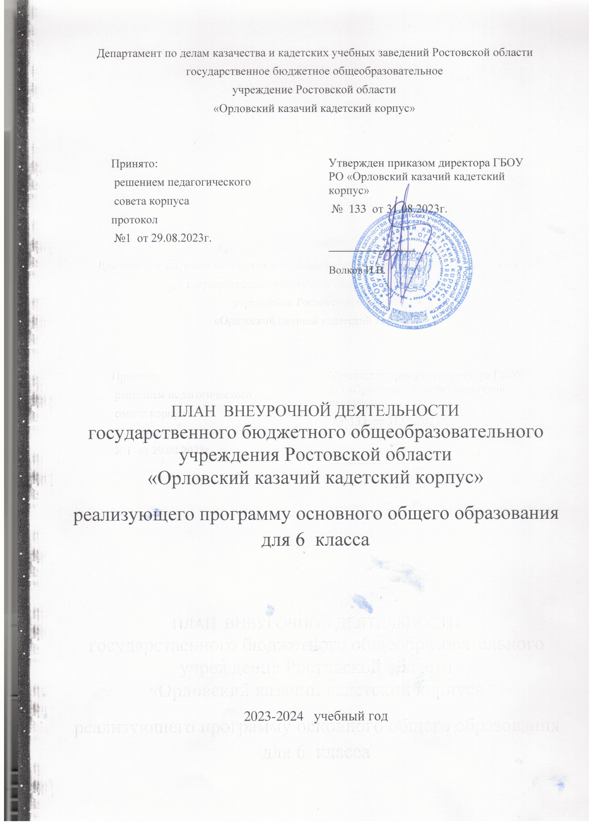

ПОЯСНИТЕЛЬНАЯ ЗАПИСКА

Под внеурочной деятельностью следует понимать образовательную деятельность, направленную на достижение планируемых результатов освоения ФГОС ООО, (предметных, метапредметных и личностных),осуществляемую в формах, отличных от урочной.
План внеурочной деятельности определяет содержательное наполнение
направлений внеурочной деятельности, учебное время, отводимое на реализацию внеурочной деятельности, общий объем нагрузки обучающихся в классах, реализующих ФГОС ООО, ФГОС.
Внеурочная деятельность организуется в соответствии со следующими
нормативными документами и методическими рекомендациями:
1. Федеральный закон от 29 декабря 2012 г. № 273-ФЗ «Об образовании в Российской Федерации» (ст. 28).
2. Федеральный государственный образовательный стандарт основного общего образования, утвержденный приказом Министерства просвещения Российской Федерации от 31.05.2021 № 287 «Об утверждении федерального государственного образовательного стандарта основного общего образования».
3. Постановление Главного государственного санитарного врача Российской Федерации от 28 сентября 2020 г. № 28 «Об утверждении санитарных правил СП 2.4.3648-20 «Санитарно-эпидемиологические требования к организациям воспитания и обучения, отдыха и оздоровления детей и молодежи»».
4. Постановление Главного государственного санитарного врача Российской Федерации от 28 января 2021 г.
№ 2 «Об утверждении санитарных правил и норм СанПиН 1.2.3685-21 «Гигиенические нормативы и требования к обеспечению безопасности и (или) безвредности для человека факторов среды обитания».
5.Информационно- методическое письмо об организации внеурочной деятельности в рамках реализации обновленных федеральных государственных стандартов начального общего и основного общего образования.05.07.2022 №ТВ-1290/03
План внеурочной деятельности образовательной организации является обязательной частью организационного раздела основной образовательной программы, а рабочие программы внеурочной деятельности являются обязательной частью содержательного раздела основной образовательной программы.
Формы внеурочной деятельности предусматривают активность и самостоятельность обучающихся, сочетают индивидуальную и групповую работы, обеспечивают гибкий режим занятий (продолжительность, последовательность), переменный состав обучающихся, проектную и исследовательскую деятельность, экскурсии, походы, деловые игры и пр.
В соответствии с требованиями обновленных ФГОС ООО образовательная организация обеспечивает проведение до 10 часов еженедельных занятий внеурочной деятельности (до 1750 часов на уровне основного общего образования).
Цель внеурочной деятельности - разработка и внедрение модели
организации внеурочной деятельности в условиях реализации федерального
государственного образовательного стандарта и тем самым оптимизация
процессов воспитания и социализации школьников; создание условий для
достижения обучающимися необходимого для жизни в обществе социального опыта и формирования принимаемой обществом системы ценностей; создание условий для многогранного развития и социализации каждого обучающегося в свободное от учёбы время.
Задачи внеурочной деятельности:
- изучить психолого-педагогические подходы и существующий опыт по
организации внеурочной деятельности в условиях реализации федерального
государственного образовательного стандарта, определить стратегию их
усовершенствования и апробации в условиях школы;
- выявить эффективные формы и способы создания развивающей среды для
младших школьников в условиях социума посредством организации внеурочной
деятельности;
- организовать общественно-полезную и досуговую деятельность
обучающихся совместно с общественными организациями, библиотеками,
иными досуговыми учреждениями, семьями обучающихся;
- формировать навыки позитивного общения;
- развивать навыки организации и осуществления сотрудничества с
педагогами, сверстниками, родителями, старшими детьми в решении общих
проблем;
- воспитывать трудолюбие, способности к преодолению трудностей,
целеустремленность и настойчивость в достижении результата;
- развивать позитивное отношение к базовым общественным ценностям
(человек, семья, Отечество, природа, мир, знания, труд, культура).
Внеурочная деятельность для обучающихся ОККК осуществляется в соответствии с приоритетными принципами:
• свободный выбор детьми внеурочной деятельности в соответствии с
интересами, склонностями и способностями;
• многообразие программ, удовлетворяющих интересы детей;
• непрерывность и преемственность программ внеурочной деятельности;
• сохранение физического и психологического здоровья детей;
• единство обучения, воспитания и развития.
Внеурочная деятельность, осуществляемая в 6-х классах в соответствии с
обновленным ФГОС ООО, организуется по следующим направлениям развития личности:
Часть, рекомендуемая для всех обучающихся включает три первых
направления:
1.Информационно - просветительские занятия патриотической, нравственной и экологической направленности реализуются через классные часы «Разговор о важном», «Юный эколог».
Главной целью таких классных часов является развитие ценностного
отношения школьников к своей родине - России, населяющим ее людям, ее
уникальной истории, богатой природе и великой культуре. Классные часы
направлены на формирование соответствующей внутренней позиции личности школьника, необходимой ему для конструктивного и ответственного поведения в обществе. Основные темы классных часов связаны с важнейшими аспектами жизни человека в современной России:
знанием родной истории и пониманием сложностей современного мира, техническим прогрессом и сохранением природы и, ориентацией в мировой художественной культуре и повседневной культуре поведения, доброжелательным отношением к окружающим и ответственным
отношением к собственным поступкам. События, люди, их деяния и идеи – все это станут предметом бесед классных руководителей со своими классами.
2.Занятия по формированию функциональной грамотности обучающихся реализуются через объединение «Финансовая грамотность», «Формирование читательской грамотности».
Цель занятий - облегчить положение учащегося как потребителя информации в условиях современного «информационного взрыва», научить его рациональным приѐмам поиска, анализа и синтеза информации, вооружить методикой «информационного самообслуживания», обеспечить его информационную безопасность, сформировать опыт применения полученных знаний и умений для решения элементарных вопросов в области экономики семьи, функциональной, финансовой грамотности.
3.Занятия, направленные на удовлетворение профориентационного минимума и потребностей обучающихся реализуются через курс занятий «Россия- мои горизонты».
Цель занятий – развитие ценностного отношения обучающихся к труду как
основному способу достижения жизненного благополучия и ощущения
уверенности в жизни.
Основная задача: формирование готовности обучающихся к осознанному выбору направления продолжения своего образования и будущей профессии, осознание важности получаемых в школе знаний для дальнейшей профессиональной и внепрофессиональной деятельности.
Вариативная часть для обучающихся 6-х классов в соответствии с
требованиями обновлѐнных ФГОС ООО включает остальные направления: 4.Занятия, связанные с реализацией особых интеллектуальных и социокультурных потребностей обучающихся реализуется через внеклассные мероприятия согласно плану воспитательной деятельности классного руководителя. Содержание мероприятий способствует развитию у кадет интеллектуальных потребностей, познавательных интересов, формирует стремление ребѐнка к размышлению и поиску, вызывает у него чувство уверенности в своих силах, в возможностях своего интеллекта, поможет становлению развитых форм самосознания и самоконтроля
5.Занятия, направленные на удовлетворение интересов и потребностей
обучающихся в творческом и физическом развитии, помощь в самореализации, раскрытии и развитии способностей и талантов реализуются через объединение «Казачьи игры (многоборье)», внеклассные мероприятия согласно плану воспитательной деятельности классного руководителя.
Основные задачи:
-раскрытие творческих способностей школьников, формирование у них
чувства вкуса и умения ценить прекрасное;
-формирование ценностного отношения к культуре; физическое развитие
Обучающихся;
-привитие им любви к спорту и побуждение к здоровому образу жизни,
-воспитание силы воли, ответственности, формирование установок на
защиту слабых; оздоровление детей;
-привитие им любви к своему краю, его истории, культуре, природе,
- развитие их самостоятельности и ответственности,
- формирование навыков самообслуживающего труда.

6. Занятия, направленные на удовлетворение социальных интересов и
потребностей обучающихся, на педагогическое сопровождение деятельности
социально ориентированных ученических сообществ, детских общественных объединений, органов ученического самоуправления, на организацию совместно с обучающимися комплекса мероприятий воспитательной направленности. Данное направление реализуются через внеклассные мероприятия согласно плану воспитательной деятельности классного руководителя.
Содержание программ внеурочной деятельности, формируется с учѐтом
пожеланий обучающихся и их родителей (законных представителей).
Все программы внеурочной деятельности реализуются педагогами корпуса. Место проведения всех занятий – кадетский корпус. Обязательным условием организации внеурочной деятельности является ее воспитательная направленность, соотнесенность с рабочей программой воспитания образовательной организации.
В соответствии с требованиями федерального государственного образовательного стандарта с учетом пожеланий родителей (законных представителей) и интересов учащихся 6-х классов внеурочная деятельность реализуется по пяти направлениям:
-духовно – нравственное,
-общеинтеллектуальное,
-спортивно – оздоровительное,
-социальное,
-общекультурное.
Занятия проводятся в форме экскурсий, кружков, секций, круглых столов, КВНов, конференций, диспутов, викторин, праздничных мероприятий, классных часов, школьных научных обществ, олимпиад, соревнований, поисковых и научных исследований и т.д. Посещая кружки и секции, учащиеся прекрасно адаптируются в среде сверстников, благодаря индивидуальной работе руководителя, глубже изучается материал. На занятиях педагоги стараются раскрыть у обучающихся такие способности, как организаторские, творческие, музыкальные, что играет немаловажную роль в духовном развитии подростков.
Внеурочные занятия направляют свою деятельность на каждого ученика, чтобы он мог ощутить свою уникальность и востребованность.
План внеурочной деятельности направлен, в первую очередь, на достижение
обучающимися планируемых результатов освоения основной образовательной программы основного общего образования, среднего общего образования.
Форма организации внеурочной деятельности, как и в целом
образовательного процесса, в рамках реализации основной образовательной
программы школы определена как оптимизационная модель (на основе
оптимизации всех внутренних ресурсов образовательного учреждения).

- Духовно-нравственное направление
Необходимым условием формирования современного гармонически развитого человека являются богатство его внутренней духовной культуры, интеллектуальная и эмоциональная свобода, высокий нравственный потенциал и эстетический вкус.
Развитие эмоционально – образного и художественно – творческого мышления позволяет кадетам ощущать свою принадлежность к национальной культуре, повышает чувство личной самодостаточности.

Цель:
-развивать эмоционально – образное и художественно – творческое мышление, позволяющее учащемуся ощущать свою принадлежность к национальной культуре, повышать чувство личной самодостаточности;
-учить создавать атмосферу творческого сотрудничества, взаимодействия, при выполнении творческих работ;
Решаемые задачи:
-развитие эмоциональной сферы кадета, чувства прекрасного, творческих способностей, формирование коммуникативной и общекультурной компетенций;
-овладение кадетами навыками продуктивной индивидуальной и коллективной деятельности;
-овладение навыками межличностного общения;
-формирование интереса к творческим профессиям.

2.Спортивно – оздоровительное направление
Проблема здоровья детей – всегда актуальна. Именно внеурочная работа в состоянии сделать для полноценного здоровья современного обучающегося больше, чем врач.
Решаемые задачи: всестороннее гармоническое развитие личности кадета, формирование физически здорового человека, формирование мотивации к сохранению и укреплению здоровья.
Цель: воспитание осознанной потребности в здоровом образе жизни.

3. Общеинтеллектуальное направление
Занятия по общеинтеллектуальному направлению внеурочной деятельности учитывают возрастные психолого–педагогические особенности мыслительной деятельности, основываются на ФГОС и служат для углубления и получения новых знаний, способствуют формированию научного мышления, которое отличается системностью, гибкостью, креативностью, содействуют формированию научного мировоззрения, стимулируют познавательную активность и развивают творческий потенциал кадет.
Цель: формирование целостного отношения к знаниям, процессу познания.
Решаемые задачи:
- обогащение запаса кадет научными понятиями и законами,
- способствование формированию мировоззрения, функциональной грамотности.

4.Социальное направление
Внеурочная работа по направлению социальной деятельности обеспечивает выработка чувства ответственности и уверенности в своих силах, способствует социализации обучающихся, акцентирует внимание на ценностях семьи, родного дома, малой родины. В Программе предусмотрено выполнение кадетами творческих и проектных работ.
Занятия, предполагают привлечение родителей, работников учреждении культуры и др. Мероприятия помогают ученику адаптироваться в новых условиях, проявить свою индивидуальность, сформировать новое отношение к себе, своему характеру, способностям.
Цель: формирование и развитие у кадет чувства принадлежности к обществу, в котором они живут, умения заявлять и отстаивать свою точку зрения; развитие любознательности, познавательных интересов, творческих способностей; помощь детям в адекватном выражении своего “Я”, воспитание патриотических качеств личности в соответствии с моделью “Гражданина - патриота России”.
Решаемые задачи:
- воспитание бережного отношения к окружающей среде,
- выработка чувства ответственности и уверенности в своих силах,
- формирование нравственной культуры обучающихся; развитие коммуникативных умений, доброты и взаимопонимания в семье;
- создание условий для сохранения и укрепления здоровья;
- пропаганда здорового образа жизни, формирование у обучающихся потребность в здоровом образе жизни;
- воспитание гармоничной, всесторонне развитой личности;
- развитие у детей интереса к совместному времяпровождению, самоуважение и взаимоуважение, формирование умения действовать в экстремальных ситуациях.

5.Общекультурное направление
Цель: - приобщение обучающихся к культурным ценностям своего народа, своей этнической или социокультурной группы, базовым национальным ценностям российского общества, общечеловеческим ценностям в контексте формирования у них российской гражданской идентичности;
Ценности: основы морали, совести, отношение к семье, как на основе российского общества, культурно- исторические и этнические традиции. Уважение к культурным, религиозным традициям.
Решаемые задачи:
- развитие гражданственности и национального самосознания обучающихся;
- создание условия для реализации каждым обучающимся собственной гражданской позиции через деятельность органов ученического самоуправления;
- расширение знаний об истории и культуре родного края и кадетства;
- формирование у обучающихся чувства гордости за героическое прошлое своей родины;
- формирование осознанного отношения к Отечеству, его прошлому, настоящему и будущему на основе исторических ценностей и роли России в судьбах мира;
- стремление активно участвовать в делах класса, корпуса, семьи;
- любовь к корпусу, своему поселку, городу, народу, России;
- уважение к защитникам Родины;
- воспитание у обучающихся готовность к защите Отечества,
- отрицательное отношение к нарушениям порядка в классе, дома, на улице, к невыполнению человеком своих обязанностей;
- почтительное отношение к родителям;
- уважительное отношение к старшим, доброжелательное отношение к сверстникам и младшим;
- установление дружеских взаимоотношений в коллективе, основанных на взаимопомощи и взаимной поддержке;
- бережное, гуманное отношение ко всему живому;
- знание правил вежливого поведения, культуры речи, быть опрятным, чистым, аккуратным;
- умения видеть красоту природы, труда и творчества;
- способность понимать и использовать тексты, размышлять о них и заниматься чтением для того, чтобы достигать поставленных целей, расширять знания и возможности, участвовать в социальной жизни.

В реализации задач, связанных с данными направлениями, помогает созданное единое воспитательное пространство корпуса.
Организация занятий по направлениям раздела «Внеурочная деятельность» является неотъемлемой частью образовательного процесса в корпусе
Содержание данных занятий формируется с учётом пожеланий обучающихся и их родителей (законных представителей) и осуществляется посредством различных форм организации, отличных от урочной системы обучения, таких, как экскурсии, кружки, секции, круглые столы, конференции, диспуты, школьные научные общества, олимпиады, конкурсы, соревнования, поисковые и научные исследования, общественно полезные практики.
Принципы чередования учебной и внеурочной деятельности в рамках реализации основной образовательной программы основного общего образования: внеурочная деятельность организуется после окончания учебных занятий через 45 минутного перерыва.
- Информационно-просветительские занятия патриотической, нравственной и экологической направленности
Цель: формирование взглядов школьников на основе национальных ценностей через изучение центральных тем – патриотизм, гражданственность, историческое просвещение, нравственность, экология.
Содержание курса «Разговоры о важном» направлено на формирование у обучающихся ценностных установок, в числе которых – созидание, патриотизм и стремление к межнациональному единству. Темы занятий приурочены к государственным праздникам, знаменательным датам, традиционным праздникам, годовщинам со дня рождения известных людей – ученых, писателей, государственных деятелей и деятелей культуры.

План внеурочной деятельности по ФГОС ООО
ГБОУ РО «ОККК» 6 классах
на 2023-2024 учебный год

Направление внеурочной деятельности | Форма организации внеурочной деятельности | Количество часов  (по классам)  6 «А», 6 «Б»
Информационно-просветительские занятия патриотической, нравственной и экологической направленности | «Разговоры о важном» | 1
 | «Юный эколог» | 1
Функциональная грамотность | «Финансовая грамотность» | 1
 | «Формирование читательской грамотности» | 1
Социальное | «Россия - мои горизонты» | 1
Гражданско-патриотическое | «Символы моего Отечества» | 1
Духовно-нравственное | «Культура и традиции Донского казачества» | 1
Спортивно-оздоровительное | «Казачьи игры (многоборье)» | 1
Общекультурное | «Практическая топография и картография» | 1
Итого: |  | 9
Объём внеурочной деятельности за год |  | 306

Направление внеурочной деятельности | Форма организации внеурочной деятельности | Количество часов  (по классам)
 |  | 6 а,б
Спортивно-оздоровительное | Здоровое поколение | 1
 | Казачьи игры (многоборье) | 1
Духовно-нравственное | Культура и традиции Донского казачества
 | История Донского края | 1
 | Тропинка в профессию | 1
 | Юные инспекторы движения | 1
Общеинтеллектуальное | Реальная математика | 1
 | Физика в природных явлениях
 | Химия вокруг нас
 | Компьютерное программирование
 | Черчение
Функциональная грамотность | Формирование читательской грамотности
 | Основы финансовой грамотности
Общекультурное | Сила слова
 | Любо (хореография) | 1
 | Практическая топография и картография | 1
 | Разговоры о важном | 1
Итого:

